МИНИСТЕРСТВО НАУКИ И ВЫСШЕГО ОБРАЗОВАНИЯ РОССИЙСКОЙ ФЕДЕРАЦИИ

Федеральное государственное автономное образовательное учреждение высшего образования

«САНКТ-ПЕТЕРБУРГСКИЙ ГОСУДАРСТВЕННЫЙ УНИВЕРСИТЕТ АЭРОКОСМИЧЕСКОГО ПРИБОРОСТРОЕНИЯ»

КАФЕДРА № 43

ОТЧЕТ

ЗАЩИЩЕН С ОЦЕНКОЙ ПРЕПОДАВАТЕЛЬ

ассистент А.Э. Зянчурин

должность, уч. степень, звание

подпись, дата инициалы, фамилия

## ОТЧЕТ О ЛАБОРАТОРНОМ ЗАДАНИИ №2

по дисциплине: " Основы программной инженерии"

РАБОТУ ВЫПОЛНИЛ

СТУДЕНТ ГР. 4134К Самарин Д. В,

подпись, дата инициалы, фамилия

Санкт-Петербург 2023

# 2. Оглавление

1. Установка программного продукта redmine. 3
2. Авторизация в системе управления проектами и создание нового пользователя с правами администратора 4
3. Создание проекта с названием согласно варианту задания 5
4. Создание списка пользователей соответствующий участникам команды и разработка ролевой модели 6
5. Определение трекеров, статусов задач, разработка последовательности действий.

. 7

1. Разработка дерева целей и задач 8
2. Установка системы git 9
3. Создание пользователя для git 9
4. Получение репозитория средствами git, загрузка в него файлов исходных кодов вместе с файлом описания 9
5. Заключение. 10

# Установка программного продукта redmine.

Установка docker: # Обновление пакетов sudo apt-get update

# Зависимости

sudo apt install apt-transport-https ca-certificates curl software-properties-common # Добавляем ключ GPG официального репозитория Docker

curl -fsSL https://download.docker.com/linux/ubuntu/gpg | sudo gpg --dearmor -o

/usr/share/keyrings/docker-archive-keyring.gpg #Добавляем репозиторий Docker

echo "deb [arch=$(dpkg --print-architecture) signed-by=/usr/share/keyrings/docker- archive-keyring.gpg] https://download.docker.com/linux/ubuntu $(lsb_release -cs) stable"

| sudo tee /etc/apt/sources.list.d/docker.list > /dev/null # Обновление пакетов

sudo apt-get update # Установка docker

sudo apt install docker-ce

Установка Docker-compose:

# Установка последней версии Docker-compose mkdir -p ~/.docker/cli-plugins/

curl -SL https://github.com/docker/compose/releases/download/v2.14.2/docker- compose-linux-x86_64 -o ~/.docker/cli-plugins/docker-compose

# Делаем файл запускаемым

chmod +x ~/.docker/cli-plugins/docker-compose

## Создаём docker-compose.yml файл с таким содержимым

version: '3.3' services:

postgres:

image: postgres:10 volumes:

- ./storage/postgresql-data:/var/lib/postgresql/data environment:

POSTGRES_PASSWORD: "strong_pass" POSTGRES_DB: "redmine"

PGDATA: "/var/lib/postgresql/data" restart: always

redmine:

build:

context: .

image: redmine:custom ports:

- 3000:3000

volumes:

* ./storage/docker_redmine-plugins:/usr/src/redmine/plugins
* ./storage/docker_redmine-themes:/usr/src/redmine/public/themes
* ./storage/docker_redmine-data:/usr/src/redmine/files environment:

REDMINE_DB_POSTGRES: "postgres" REDMINE_DB_USERNAME: "postgres" REDMINE_DB_PASSWORD: "strong_pass" REDMINE_DB_DATABASE: "redmine"

REDMINE_SECRET_KEY_BASE: "…"

restart: always

Запуск (в директории с файлом docker-compose.yml)

docker-compose up

# Авторизация в системе управления проектами и создание нового пользователя с правами администратора.

Ввод данных новых пользователей:

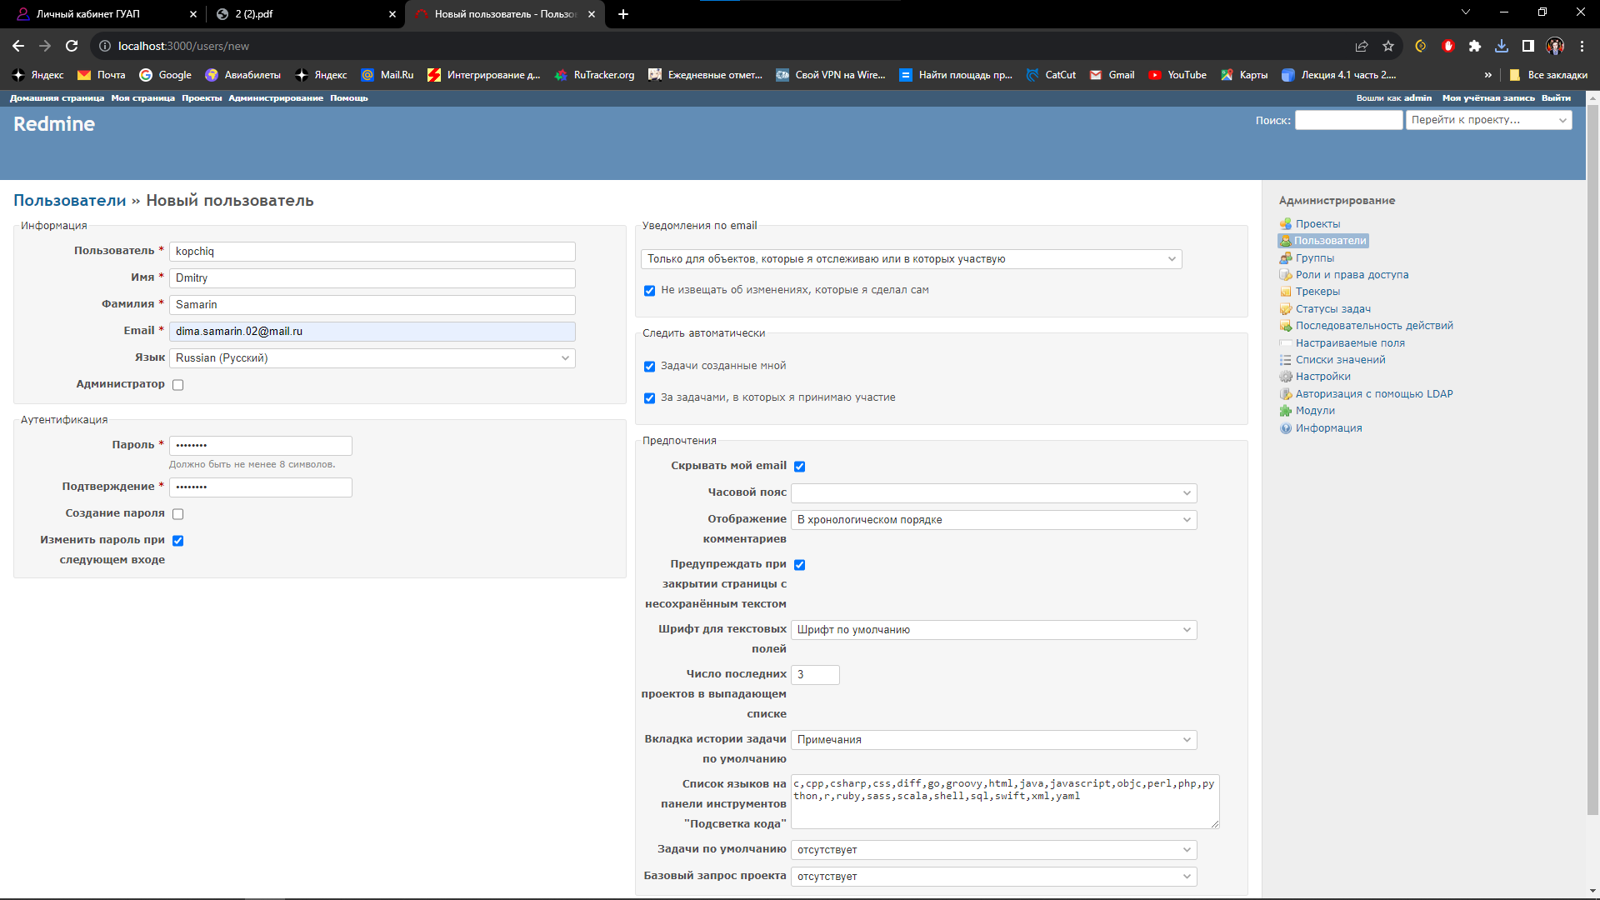

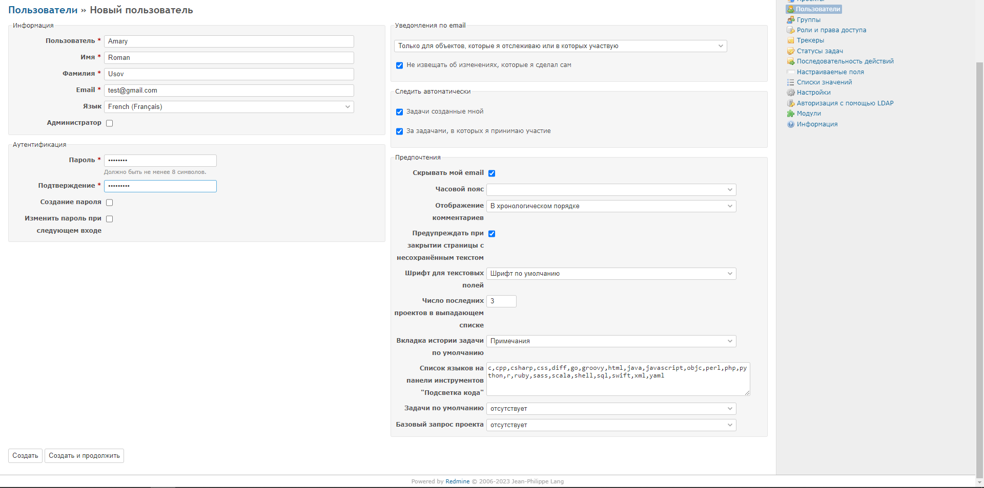

Создание новых пользователей:

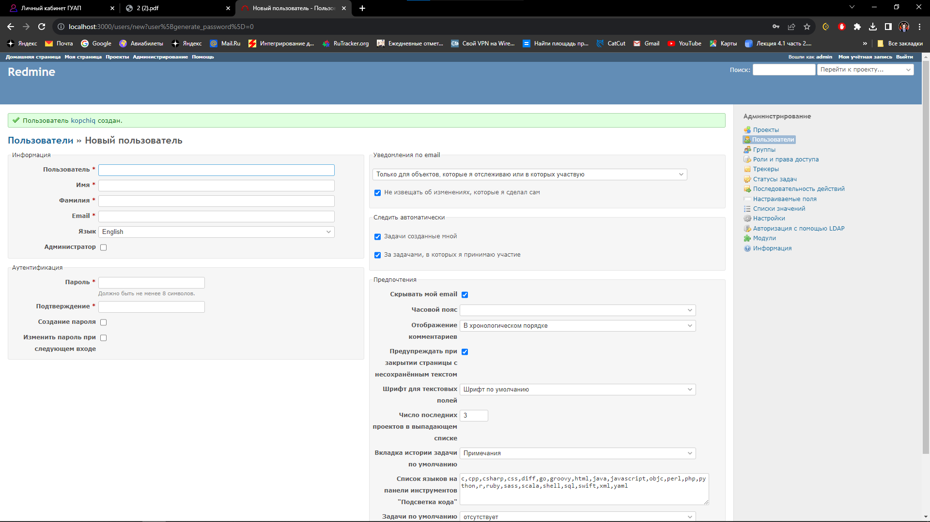

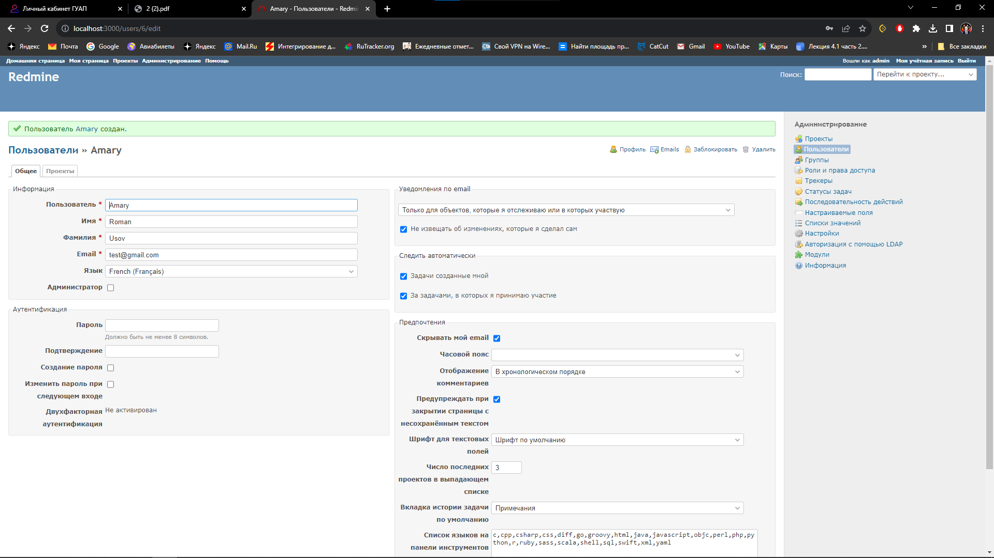

# Создание проекта с названием согласно варианту задания.

Ввод данных проекта:

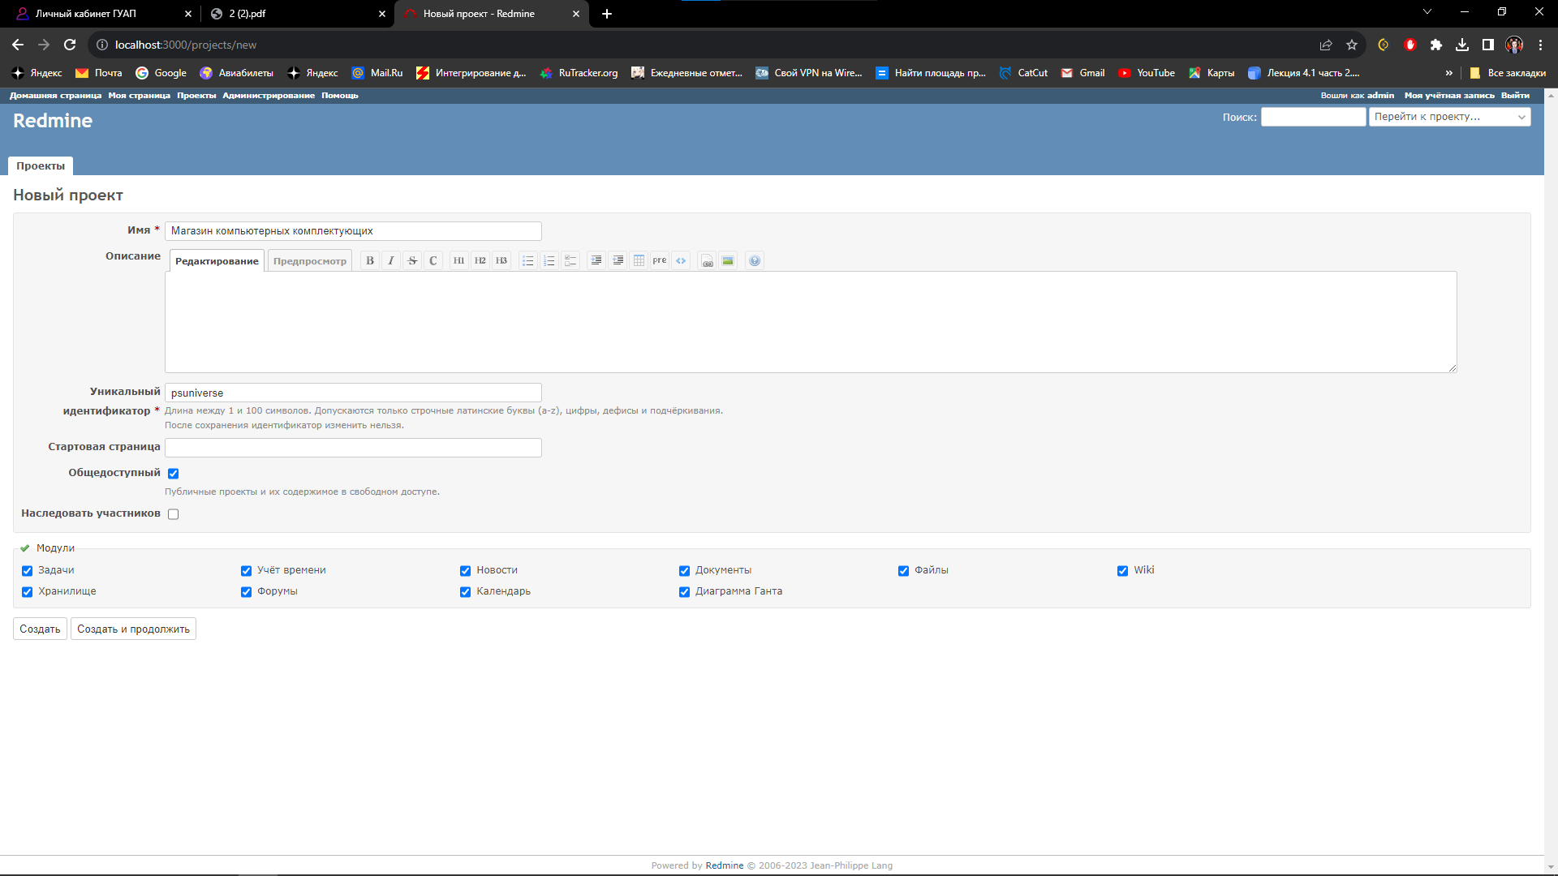

Создание нового проекта:

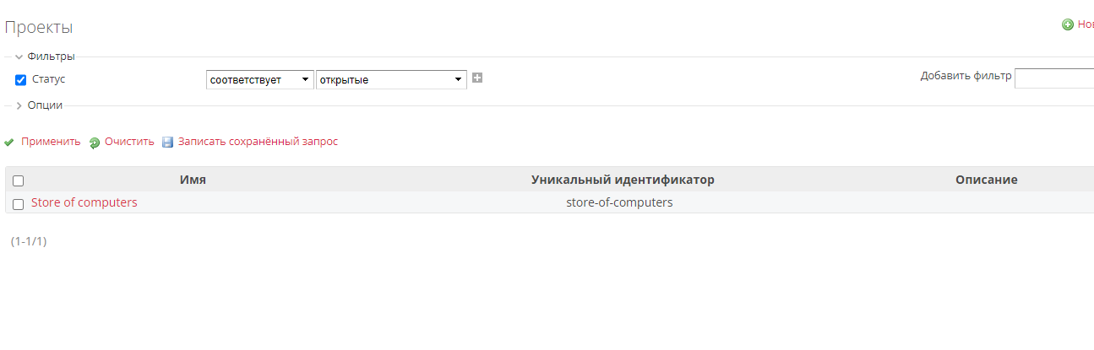

# Создание списка пользователей соответствующий участникам команды и разработка ролевой модели.

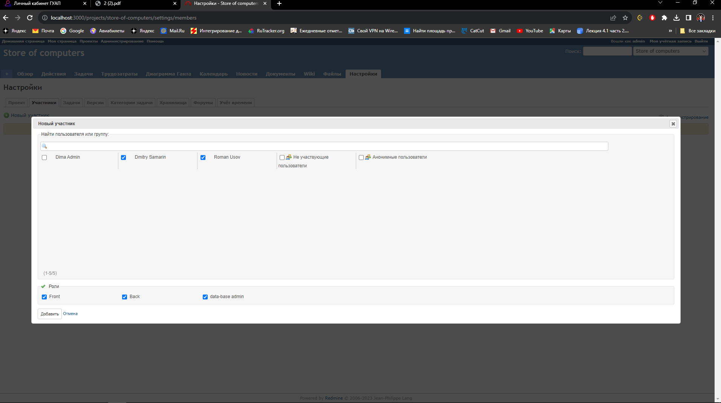

# Определение трекеров, статусов задач, разработка последовательности действий.

Определение трекеров:

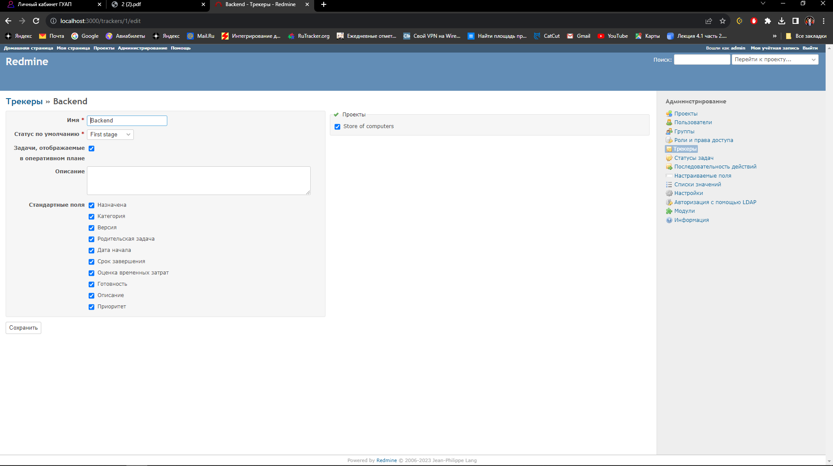

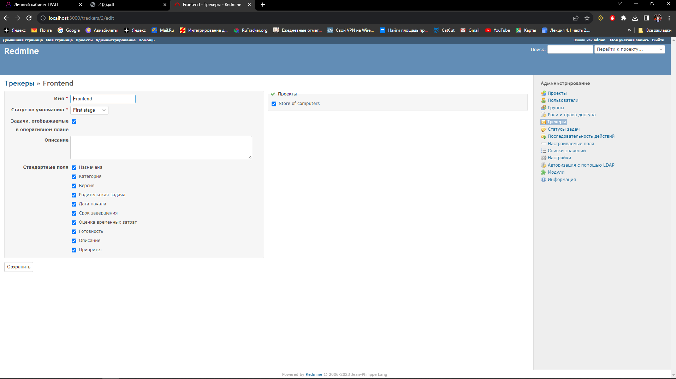

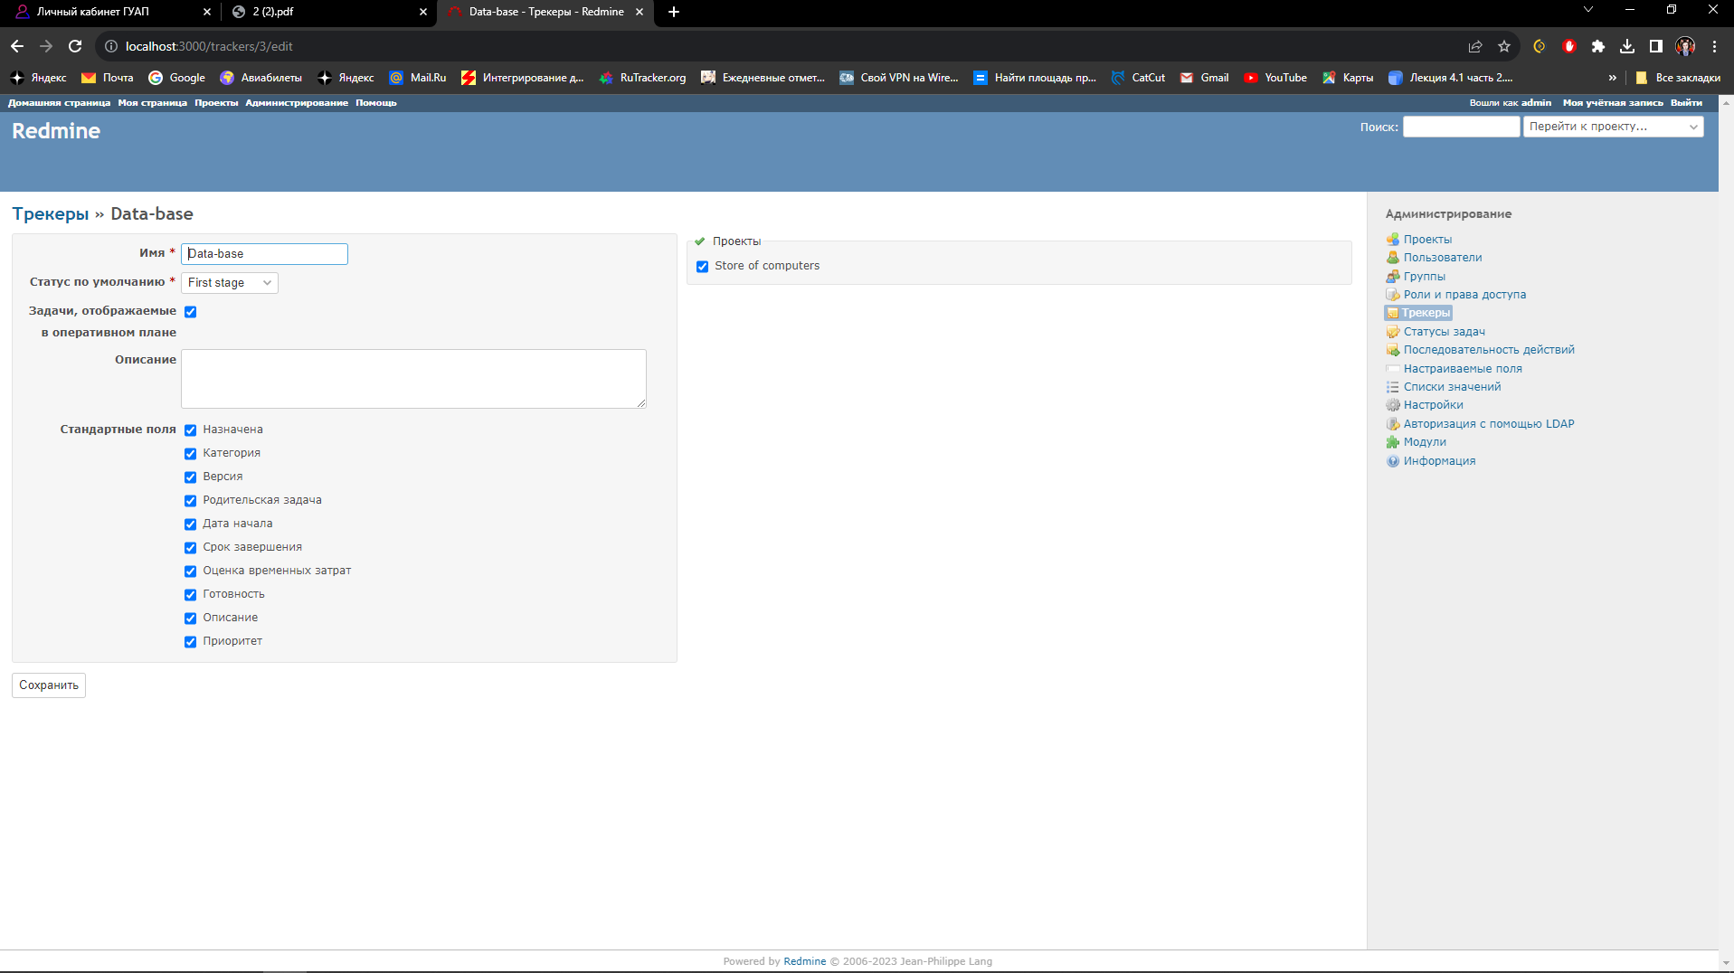

Определение статусов задач:

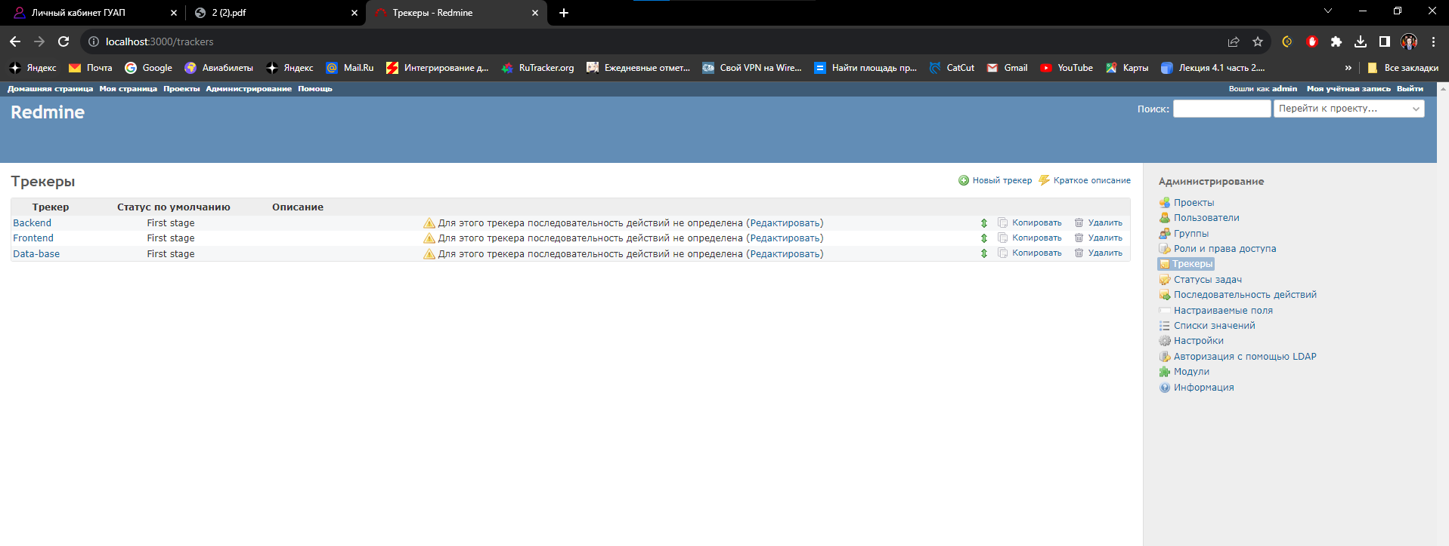

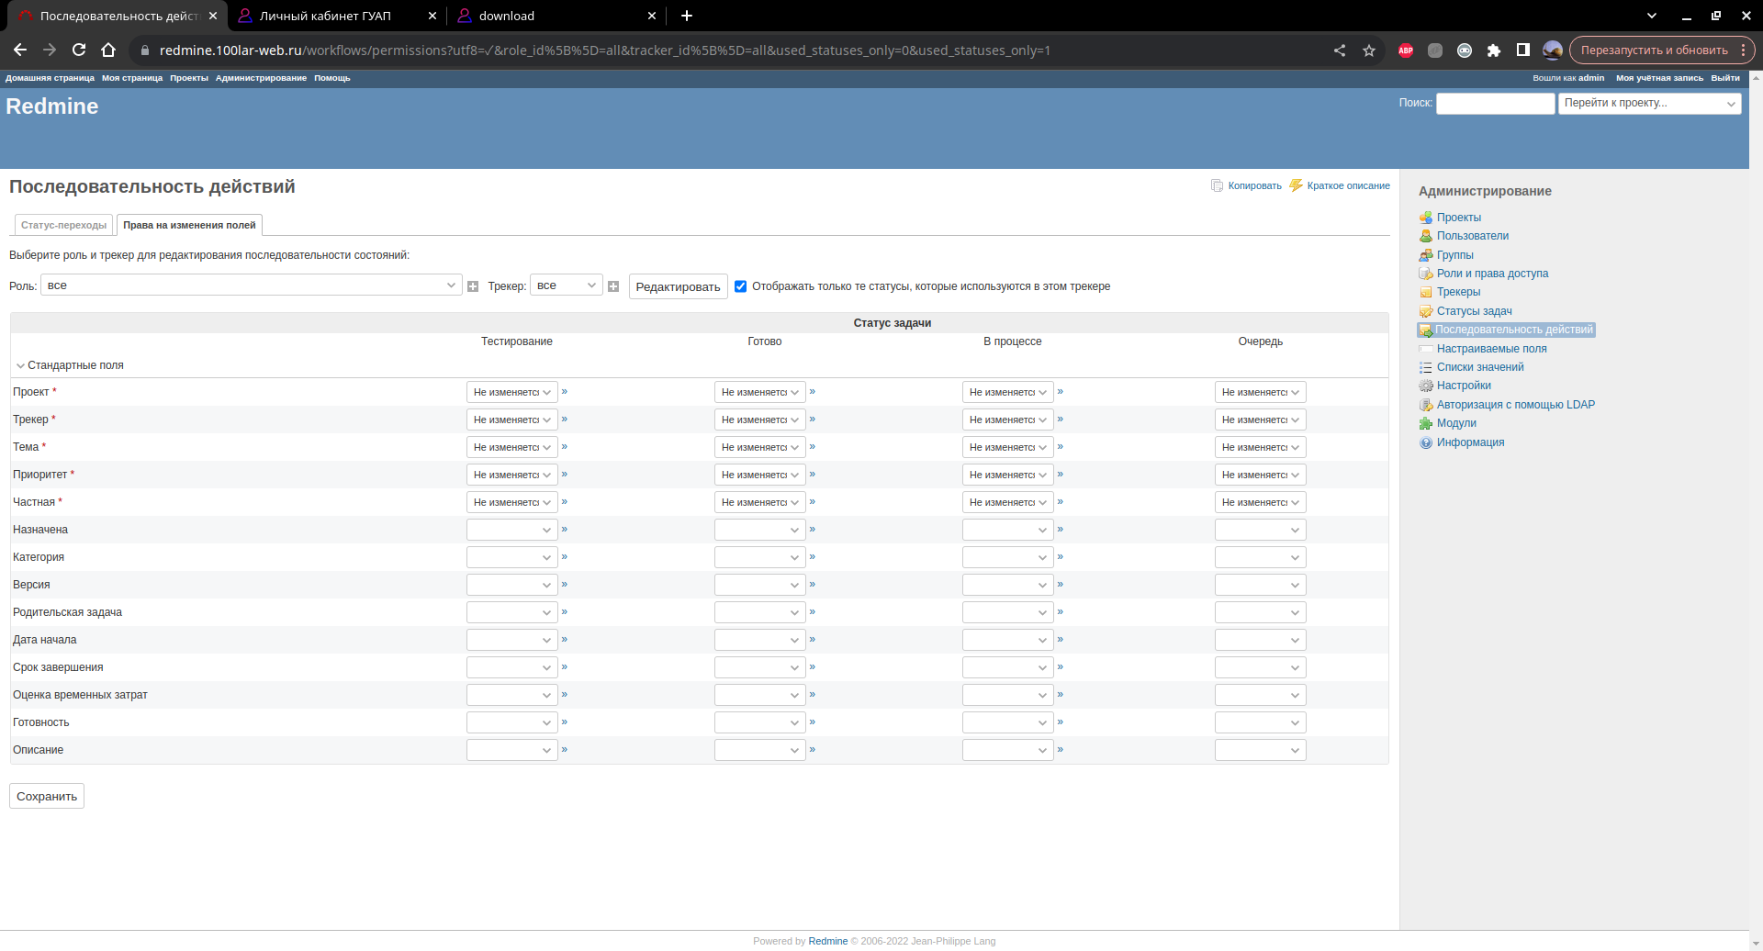Разработка последовательности действий:

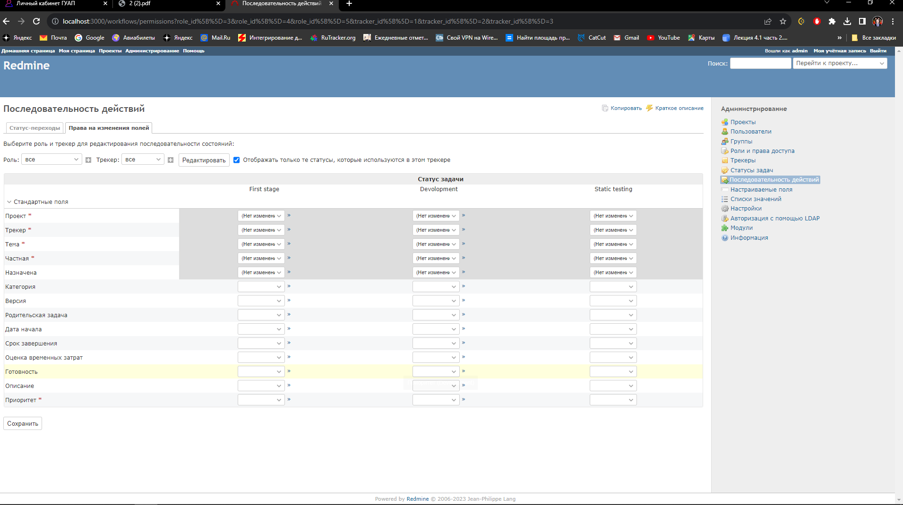

# Разработка дерева целей и задач.

# Установка системы git.

sudo apt update sudo apt install git

# Создание пользователя для git.

sudo adduser gituser sudo passwd gituser su - gituser

# Получение репозитория средствами git, загрузка в него файлов исходных кодов вместе с файлом описания.

git clone https://github.com/username/repository.git cd repository

#Создание файла redme touch main.py

echo "print('Hello, World!')" > main.py touch README.md

#Добавление созданных файлов в систему git git add main.py README.md

#Фиксация изменений

git commit -m "Добавлен простой код Python и README.md"

#Пуш в ветку

git push origin master

1. Изменение темы.

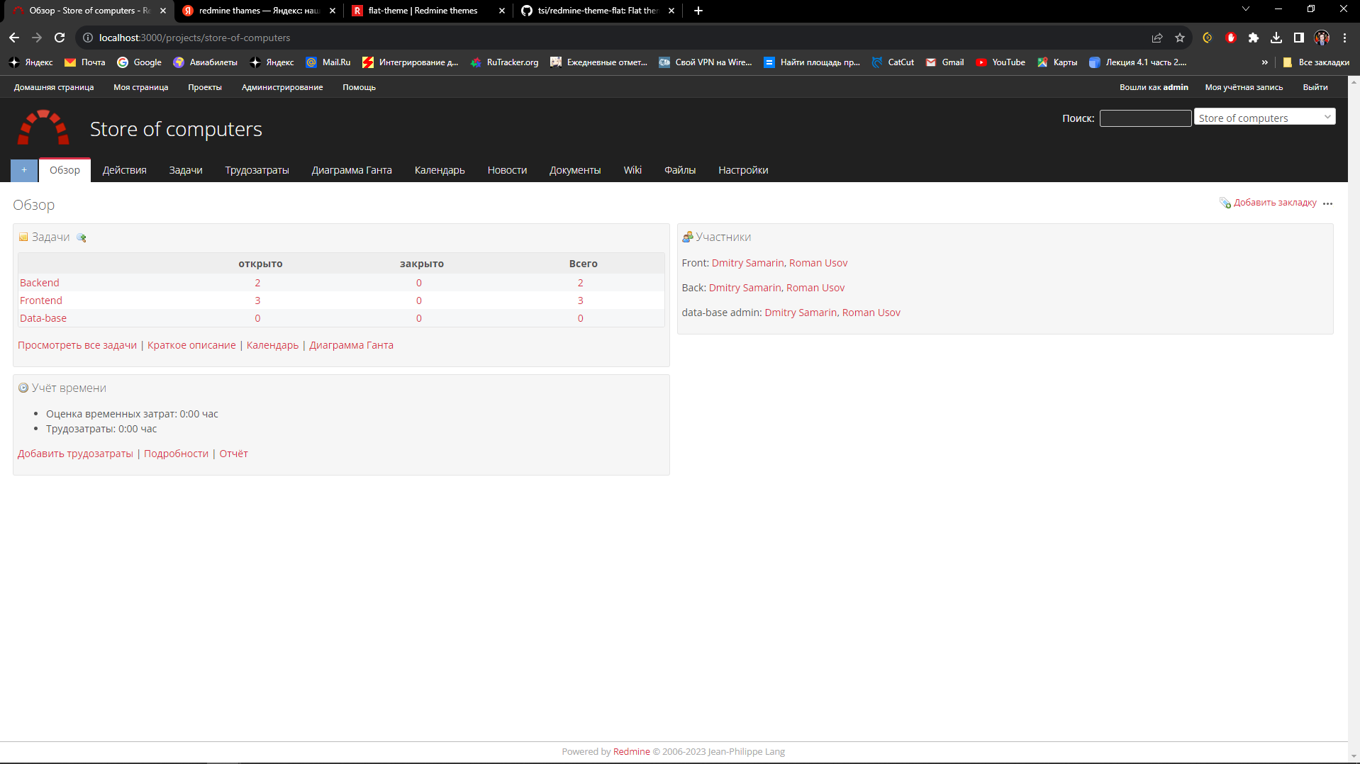

1. Заключение.

В процессе выполнения лабораторной работы успешно осуществлены основные этапы формирования проекта в системе управления проектами Redmine и внедрения средства контроля версий Git. В соответствии с предложенными рекомендациями настроена виртуальная машина, проведена установка и конфигурация Redmine, а также успешно развернута система Git.

После завершения установки Redmine были выполнены следующие шаги:

Проведена авторизация в системе, а также создан аккаунт пользователя с привилегиями администратора для эффективного управления проектами.

Создан проект в соответствии с предложенным вариантом задания, определен список участников и разработана ролевая модель для эффективного распределения обязанностей в команде.

Определены трекеры, статусы задач и последовательности действий для более четкой структурирования работы над проектом.

С применением Git:

а) На виртуальной машине успешно установлена и настроена система контроля версий Git.

б) Создан аккаунт Git для обеспечения безопасного и эффективного управления репозиториями.

в) Завершено успешное получение выбранного репозитория с GitHub, а также загружены условные файлы исходного кода, включая файл описания README.md.

В результате проведенных мероприятий системы управления проектами Redmine и контроля версий Git эффективно взаимодействуют, обеспечивая надежное управление проектом и версионирование кода.